History of development of my site

28/07/2024

Iniciei com uma estrutura muito básica.
Coloquei o site no ar

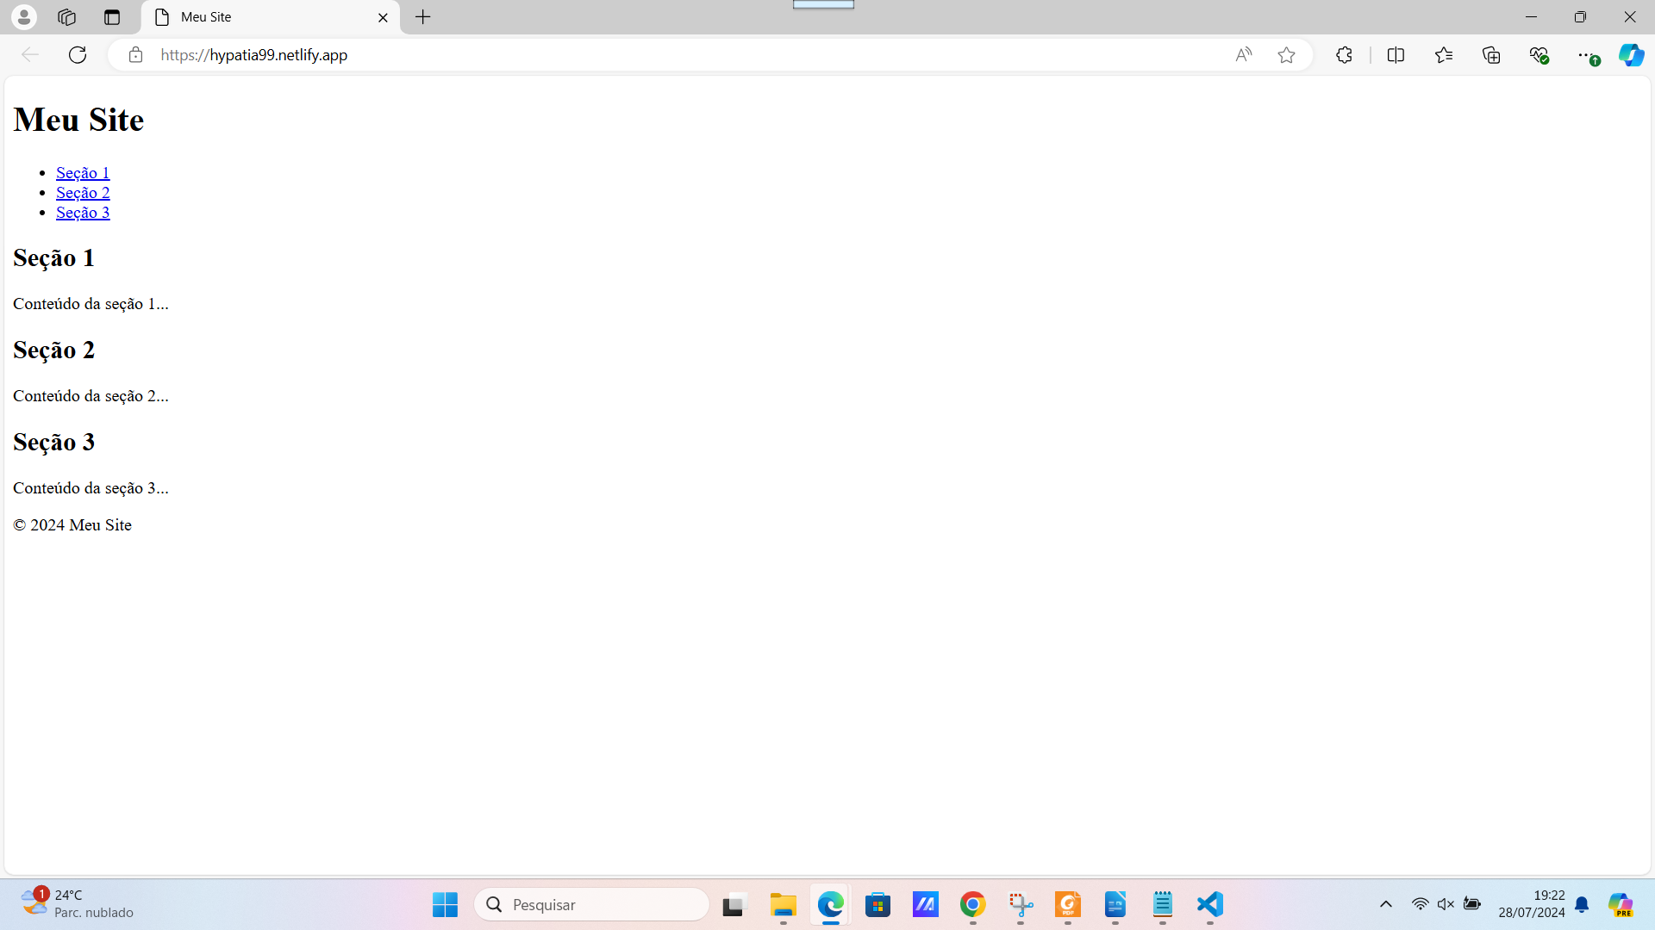

29/07/2024

